Hướng dẫn sử dụng TicketsCenter

1. TicketsCenter là gì
TicketsCenter là một trang web bán vé sự kiện trực tuyến. Nếu bạn là người đi xem, bạn vào đây để tìm chương trình mình thích, chọn chỗ ngồi, chuyển khoản thanh toán và nhận ngay một tấm vé điện tử có mã QR trên điện thoại. Đến ngày diễn ra, bạn chỉ cần đưa mã QR đó cho nhân viên ở cửa quét là vào được, không cần in ra giấy.
Trang web này cũng phục vụ những người đứng sau sự kiện. Một đơn vị tổ chức chương trình có thể đăng ký mở gian hàng riêng, tự đăng sự kiện của mình, sắp xếp sơ đồ chỗ ngồi, phát hành mã giảm giá và theo dõi xem đã bán được bao nhiêu vé. Nhân viên đứng cửa có một màn hình riêng chỉ để quét vé. Và người quản trị toàn hệ thống là người xét duyệt các đơn vị tổ chức mới, kiểm tra từng sự kiện trước khi cho lên trang, cũng như xử lý các yêu cầu hoàn tiền.
Nói ngắn gọn, mỗi người vào TicketsCenter với một mục đích khác nhau, nên sau khi đăng nhập, mỗi người sẽ thấy một bộ chức năng khác nhau. Bạn không cần đọc hết tài liệu này: hãy đọc phần đầu nếu bạn chỉ muốn mua vé, và tìm đến phần tương ứng nếu bạn là người tổ chức, người soát vé hay người quản trị.
Nếu bạn đang dùng bản chạy thử trên máy, các tài khoản mẫu để đăng nhập đã được để sẵn trong tệp mang tên "taikhoan.txt" nằm ở thư mục gốc của dự án. Mỗi tài khoản đều có thể đăng nhập bằng địa chỉ email hoặc bằng tên đăng nhập, tùy bạn quen cái nào hơn.

2. Trang chủ và cách tìm sự kiện
Trang đầu tiên bạn nhìn thấy là trang chủ. Phần trên cùng là một băng ảnh lớn tự động chạy qua các sự kiện nổi bật; bạn có thể bấm mũi tên hai bên để xem lùi hoặc tiến, hoặc bấm nút tạm dừng nếu muốn băng ảnh đứng yên để đọc cho kỹ. Ngay dưới băng ảnh là một dãy danh mục như ca nhạc, thể thao, hội thảo; bấm vào một danh mục là trang sẽ lọc lại chỉ còn những chương trình thuộc loại đó.
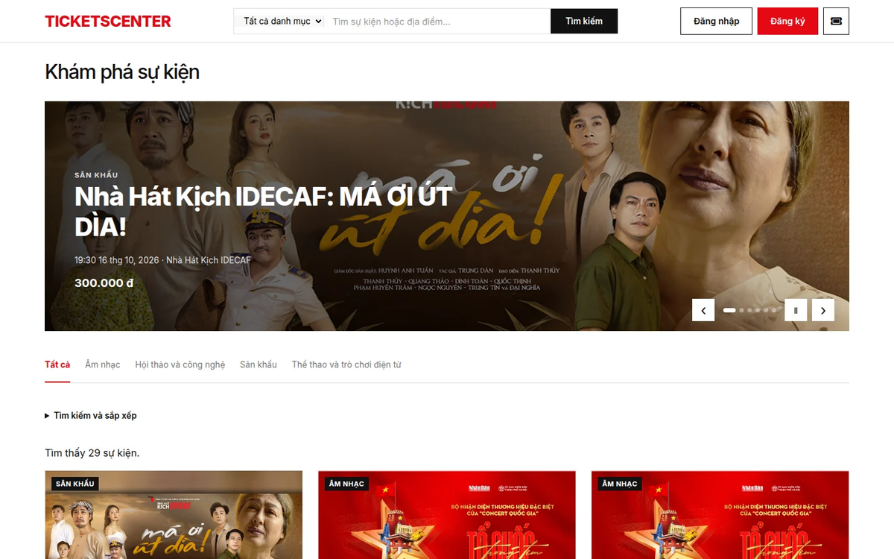
Hình 1. Trang chủ TicketsCenter
Nếu bạn đã biết tên chương trình mình muốn đi, cách nhanh nhất là gõ vào ô tìm kiếm trên thanh ngang ở đỉnh trang. Vừa gõ, trang sẽ gợi ý ngay vài sự kiện trùng tên ở ngay bên dưới ô, bạn bấm thẳng vào gợi ý là đi tới nơi.
Khi muốn tìm kỹ hơn, hãy mở khối "Tìm kiếm và sắp xếp" trên trang chủ. Ở đó bạn gõ được từ khóa, chọn danh mục, giới hạn khoảng ngày từ hôm nào đến hôm nào, và chọn cách sắp xếp kết quả. Bạn có thể xếp theo ngày diễn gần nhất để xem cái gì sắp diễn ra, hoặc xếp theo giá từ thấp lên cao nếu bạn đang cân nhắc túi tiền. Bấm nút "Tìm kiếm" để áp dụng, rồi dùng hai mũi tên ở cuối trang để lật sang trang kết quả tiếp theo.
Một điều nên biết: trang chủ chỉ hiển thị những sự kiện đã được quản trị viên duyệt và cho phép công khai. Những chương trình mà ban tổ chức còn đang soạn dở hoặc còn đang chờ xét duyệt sẽ không xuất hiện ở đây, nên nếu bạn nghe nói về một sự kiện mà tìm mãi không thấy, nhiều khả năng là nó chưa được mở bán.

3. Tạo tài khoản và đăng nhập
Bạn có thể xem thoải mái mà không cần tài khoản, nhưng muốn giữ chỗ và mua vé thì bắt buộc phải có. Việc tạo tài khoản mất chừng hai phút.
Ở trang đăng ký, bạn điền tên đăng nhập, họ tên thật, địa chỉ email và mật khẩu. Mật khẩu cần dài ít nhất mười hai ký tự, nghe hơi dài nhưng bạn cứ nghĩ ra một câu ngắn dễ nhớ là đủ. Sau khi bấm nút đăng ký, hệ thống gửi về hộp thư của bạn một mã gồm sáu chữ số.
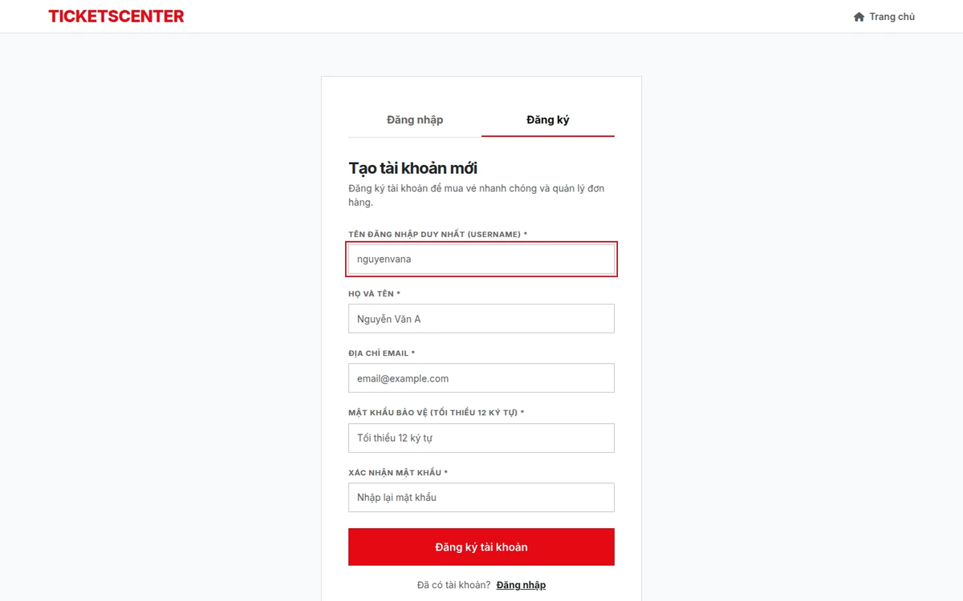
Hình 2. Màn hình đăng ký tài khoản
Ngay trên cùng trang đó sẽ hiện ra ô để nhập mã vừa nhận. Bạn mở email, chép sáu chữ số vào ô rồi bấm xác nhận là tài khoản được kích hoạt. Nếu chờ mãi không thấy thư, hãy ngó qua hộp thư rác trước, rồi mới bấm nút gửi lại mã. Lưu ý là khi bạn xin mã mới thì mã cũ hết tác dụng ngay, nên hãy dùng mã mới nhất.
[ CẦN HÌNH ẢNH ] Màn hình nhập mã xác minh email (sáu chữ số)
Bước xác minh email này quan trọng hơn vẻ ngoài của nó. Nếu bạn bỏ qua, bạn vẫn đăng nhập vào được bình thường, nhưng đến lúc chọn ghế thì hệ thống sẽ không cho giữ vé. Trong trường hợp đó, bạn vào lại trang xác minh email bất cứ lúc nào, nhập địa chỉ email, xin mã mới và hoàn tất nốt.
Để đăng nhập, bạn gõ email hoặc tên đăng nhập cùng mật khẩu. Nếu trước đó bạn đang định vào một trang cần đăng nhập và bị đưa về đây, thì sau khi đăng nhập xong hệ thống sẽ tự đưa bạn trở lại đúng chỗ bạn đang dở, không bắt bạn phải tìm lại từ đầu.
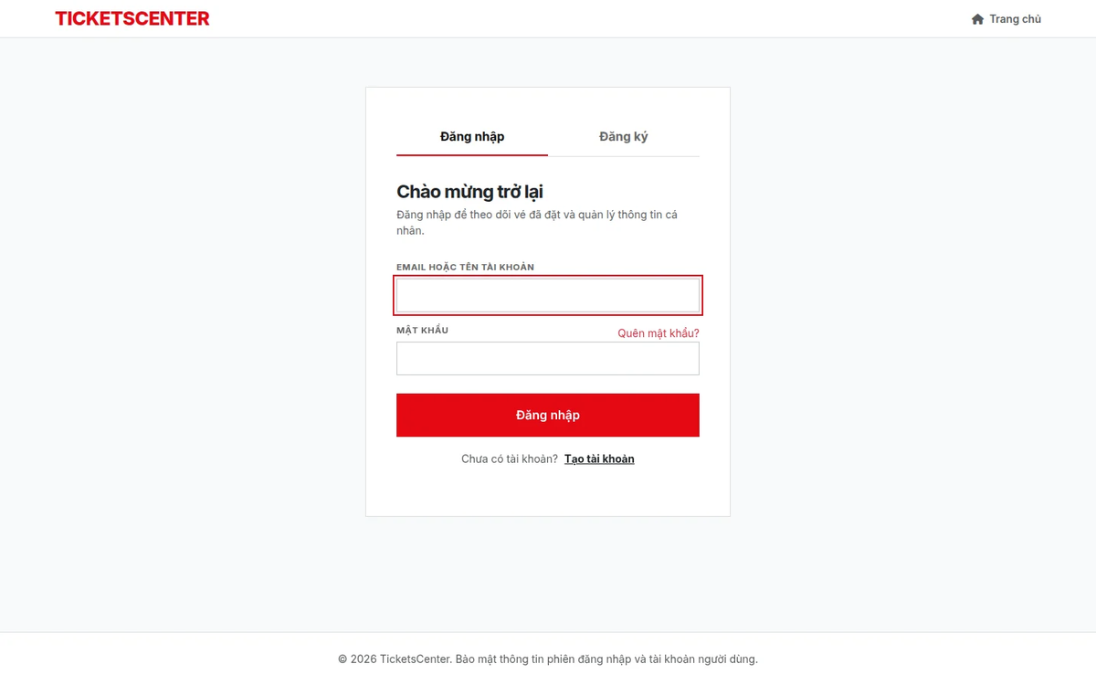
Hình 3. Màn hình đăng nhập
Quên mật khẩu không phải chuyện lớn. Bạn vào trang quên mật khẩu, nhập email và bấm gửi mã. Lại là một mã sáu chữ số về hộp thư, bạn nhập vào và bấm xác thực.
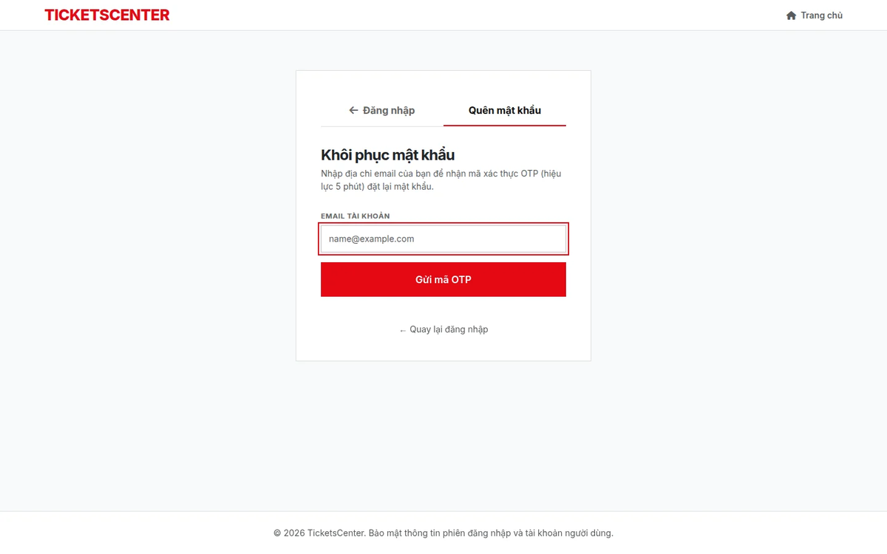
Hình 4. Màn hình quên mật khẩu
Mã đúng thì trang sẽ chuyển sang bước cuối, nơi bạn gõ mật khẩu mới hai lần cho khớp rồi bấm cập nhật. Xong là bạn đăng nhập lại được ngay bằng mật khẩu vừa đặt.
[ CẦN HÌNH ẢNH ] Màn hình đặt lại mật khẩu mới

4. Xem chi tiết sự kiện và chọn chỗ ngồi
Bấm vào một sự kiện bất kỳ, bạn sẽ thấy trang giới thiệu đầy đủ: chương trình diễn ra ngày nào, mấy giờ, ở địa điểm nào, do đơn vị nào tổ chức, vé bán từ lúc nào đến lúc nào và giá rẻ nhất là bao nhiêu. Đọc xong, bấm nút "Chọn vé và vị trí" là trang cuộn thẳng xuống khu đặt vé.
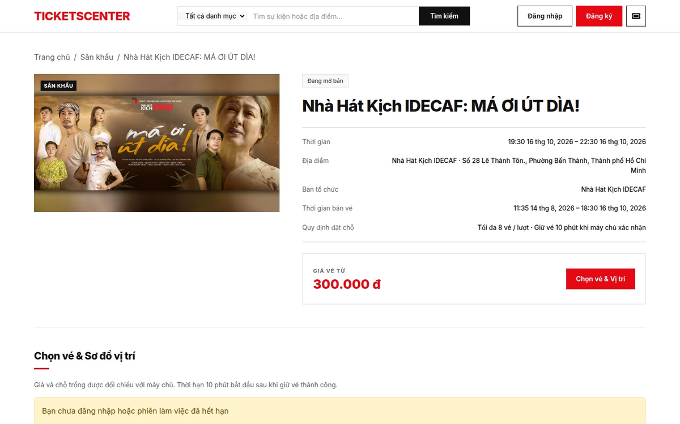
Hình 5. Trang chi tiết sự kiện
Nếu lúc này bạn chưa đăng nhập, khu đặt vé sẽ không cho chọn mà chỉ hiện hai lối đi: một nút để đăng nhập và một nút để xác minh email. Làm xong bước còn thiếu, bạn quay lại là chọn vé được bình thường.
Khu đặt vé chia theo từng hạng vé. Phía trên là một dải các khu, chẳng hạn khu VIP, khu thường, khu đứng; bạn bấm để chuyển qua lại giữa chúng. Với những khu có ghế đánh số, bên dưới sẽ hiện sơ đồ chỗ ngồi giống như sơ đồ rạp chiếu phim. Bạn bấm vào một ô ghế để chọn, bấm lần nữa để bỏ chọn. Màu sắc của từng ô cho biết ghế đó còn trống, đang được bạn chọn, thuộc khu VIP, đang có người khác giữ, hay đã bán mất rồi. Với khu đứng tự do thì không có sơ đồ, bạn chỉ cần gõ số lượng vé muốn mua.
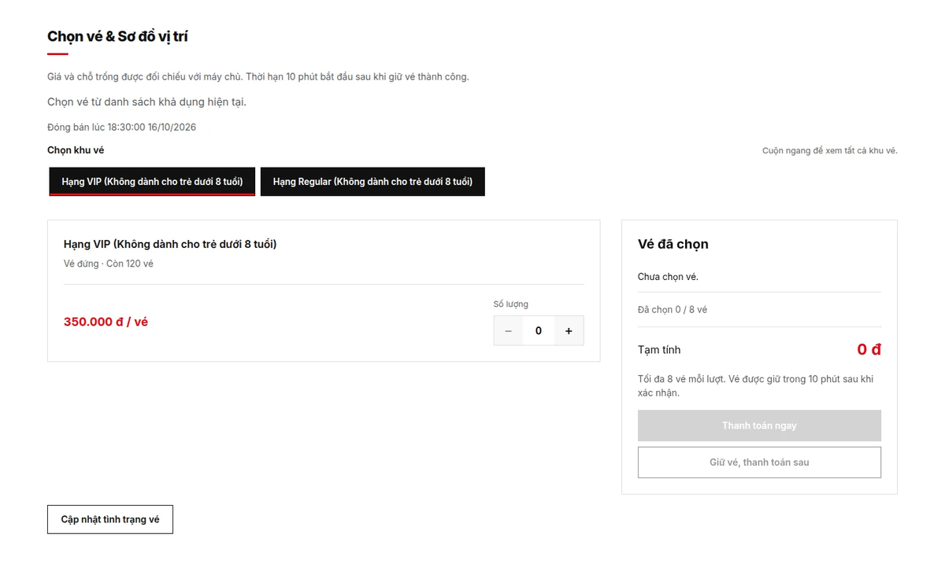
Hình 6. Chọn chỗ ngồi trên sơ đồ
Cột bên phải luôn liệt kê những vé bạn đang chọn kèm số tiền tạm tính, và có một bộ đếm nhỏ cho biết bạn đã chọn bao nhiêu trên tối đa tám vé. Tám vé là giới hạn cho một lượt mua, và tất cả phải thuộc cùng một sự kiện. Nếu bạn muốn mua vé cho hai chương trình khác nhau, hãy làm thành hai lần riêng biệt.
Khi đã ưng ý, bạn có hai lựa chọn. Nút "Thanh toán ngay" vừa giữ chỗ vừa đưa bạn thẳng sang bước chuyển khoản, nhanh gọn nhất. Nút "Giữ vé, thanh toán sau" thì chỉ giữ chỗ cho bạn, để bạn thong thả quay lại trả tiền sau.
Dù chọn cách nào, một khi đã giữ chỗ thành công, màn hình sẽ hiện một khối thông báo kèm đồng hồ đếm ngược mười phút. Đây là khoảng thời gian hệ thống giữ ghế riêng cho bạn, không ai mua chen được. Hết mười phút mà chưa thanh toán thì ghế tự động trả về cho người khác, và bạn phải chọn lại từ đầu. Trong lúc đồng hồ còn chạy, bạn có thể bấm đi thanh toán, xem lại đơn vé, hoặc chủ động hủy giữ chỗ nếu đổi ý.

5. Thanh toán
Trang thanh toán chia làm hai phần. Bên trái liệt kê những vé bạn đang giữ, kèm nút quay lại chọn ghế khác hoặc hủy giữ chỗ ngay nếu bạn không mua nữa. Bên phải là phần tính tiền.
[ CẦN HÌNH ẢNH ] Màn hình thanh toán với danh sách vé và ô mã giảm giá
Nếu bạn có mã giảm giá, hãy chọn nó trong ô thả xuống ở phần bên phải. Danh sách này chỉ hiện những mã thật sự dùng được cho đúng số vé và đúng sự kiện bạn đang mua, nên bạn không phải thử mò từng mã. Chọn xong, dòng giảm giá và dòng tổng tiền tự tính lại ngay cho bạn thấy. Mỗi đơn chỉ dùng được một mã, và bạn cần chọn mã trước khi bấm đi thanh toán, vì sau khi lệnh chuyển khoản đã được tạo thì không đổi mã được nữa.
Cả hệ thống chỉ có một hình thức trả tiền duy nhất là chuyển khoản bằng cách quét mã VietQR. Khi bạn bấm nút thanh toán, trang sẽ hiện một mã QR. Bạn mở ứng dụng ngân hàng trên điện thoại, quét mã đó, kiểm tra lại số tiền rồi xác nhận chuyển. Số tiền và nội dung chuyển khoản đã được điền sẵn, bạn không cần tự gõ nên cũng khó mà sai sót.
[ CẦN HÌNH ẢNH ] Màn hình quét mã VietQR để chuyển khoản
Chuyển xong, trang sẽ tự báo kết quả. Nếu thành công, bạn thấy thông báo xanh kèm nút dẫn thẳng tới chỗ xem vé của mình, và vé điện tử được tạo ra ngay lúc đó. Nếu vì lý do nào đó giao dịch chưa hoàn tất, bạn cũng đừng lo mất tiền oan: đơn hàng vẫn còn nguyên ở trạng thái chờ thanh toán, và bạn vào lại danh sách đơn hàng của mình, mở đơn đó ra rồi bấm tiếp tục thanh toán để trả lại.
[ CẦN HÌNH ẢNH ] Màn hình thông báo kết quả thanh toán

6. Vé và đơn hàng của bạn
Mọi lần mua của bạn đều được lưu lại trong mục đơn hàng, mở từ menu tài khoản ở góc trên bên phải. Trang này có mấy thẻ lọc để bạn xem nhanh: tất cả đơn, những đơn đã thanh toán, những đơn còn đang chờ trả tiền, đơn đã hủy và đơn đã quá hạn.
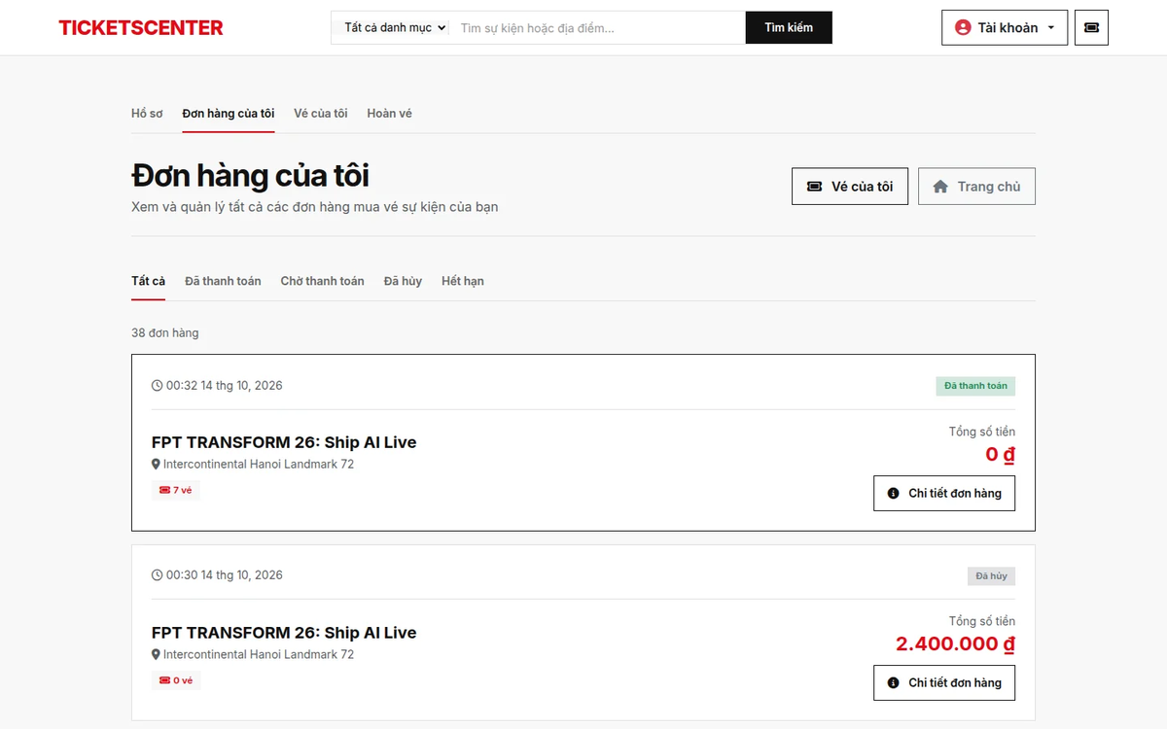
Hình 7. Danh sách đơn hàng
Bấm vào một đơn để xem chi tiết. Trang chi tiết cho biết đơn gồm những vé nào, thuộc khu nào, đơn giá từng vé và tổng cộng bao nhiêu. Tùy tình trạng của đơn mà các nút bên dưới sẽ khác nhau: đơn chưa trả tiền thì có nút tiếp tục thanh toán, đơn đã trả rồi thì có nút xem mã QR của từng vé và nút xin hoàn vé.
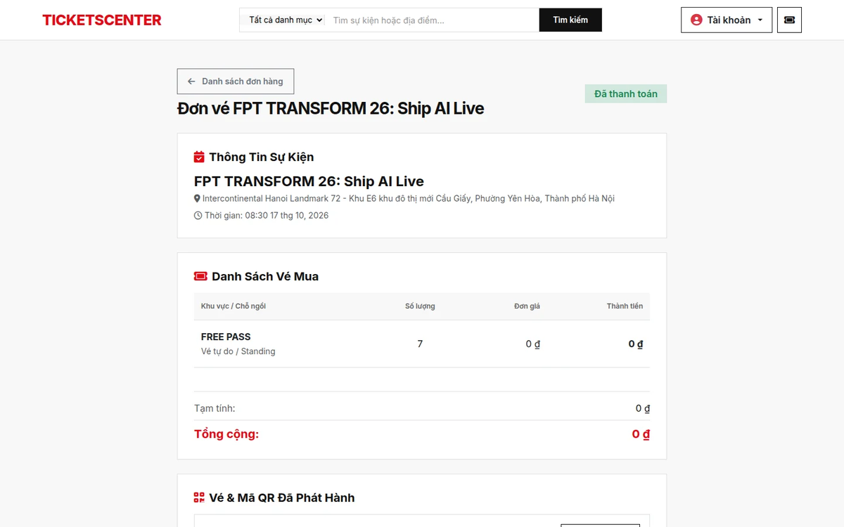
Hình 8. Chi tiết một đơn hàng
Nếu bạn chỉ quan tâm tới tấm vé chứ không quan tâm tới đơn hàng, hãy vào thẳng mục vé điện tử. Ở đó các vé của bạn xếp thành từng thẻ có kèm ảnh mã QR thu nhỏ.
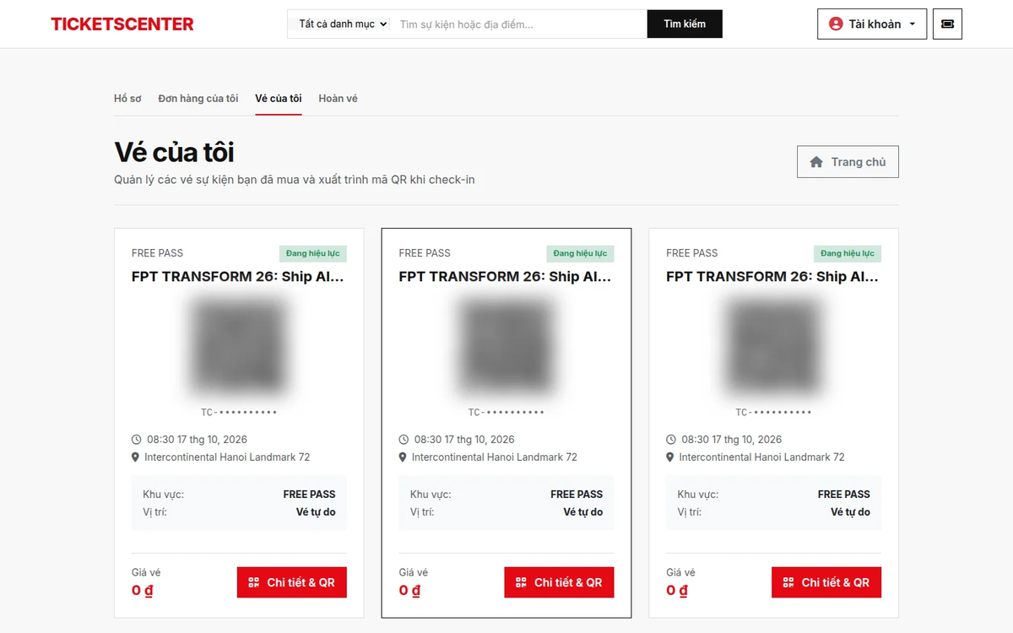
Hình 9. Danh sách vé điện tử
Bấm vào một vé, mã QR sẽ hiện ra cỡ lớn, dễ quét. Trên màn hình này có nút tải ảnh mã QR về máy. Bạn nên tải sẵn trước khi đi xem, vì ở các địa điểm đông người, sóng điện thoại thường yếu, và có sẵn ảnh trong máy thì bạn không phụ thuộc vào mạng nữa.
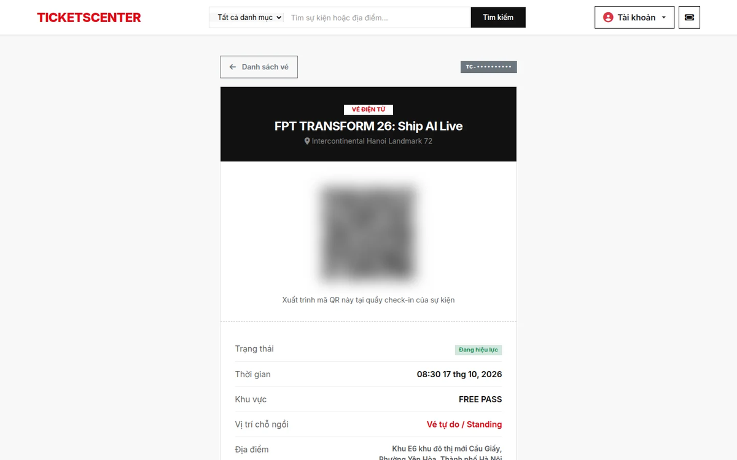
Hình 10. Vé điện tử với mã QR

7. Khi bạn muốn trả vé
Có lúc kế hoạch thay đổi và bạn không đi được nữa. Hệ thống cho phép bạn xin hoàn tiền, nhưng cần thỏa ba điều: đơn hàng đó đã thanh toán xong, tấm vé chưa từng được dùng để vào cửa, và bạn gửi yêu cầu trước giờ chương trình bắt đầu. Quá giờ diễn mới xin thì không được nữa.
Cách làm khá đơn giản. Bạn vào trang yêu cầu hoàn vé, chọn đơn hàng cần trả từ ô thả xuống. Danh sách vé trong đơn hiện ra và bạn tích chọn đúng những vé muốn trả, không nhất thiết phải trả hết cả đơn. Những vé không đủ điều kiện sẽ bị khóa lại kèm một dòng giải thích vì sao ngay bên dưới. Trong lúc bạn tích chọn, dòng số tiền dự kiến nhận lại tự cộng lên để bạn biết trước mình sẽ được hoàn bao nhiêu.
[ CẦN HÌNH ẢNH ] Màn hình gửi yêu cầu hoàn vé
Cuối cùng bạn viết lý do, ít nhất khoảng mười chữ, rồi bấm gửi. Một hộp xác nhận hiện ra để bạn kiểm tra lại lần cuối trước khi chốt.
Có một điểm bạn cần nhớ kỹ: ngay khi bạn bấm gửi yêu cầu, những tấm vé đó lập tức mất hiệu lực vào cửa, kể cả khi yêu cầu chưa được ai duyệt. Vậy nên đừng gửi yêu cầu hoàn vé cho vui rồi vẫn định đi xem, vì đến cửa sẽ không quét được.
Sau khi gửi, bạn theo dõi tiến độ ở trang các yêu cầu hoàn vé của mình. Mỗi dòng có nút mở ra xem chi tiết, cho biết yêu cầu đang chờ duyệt, đã được duyệt, đang chuyển tiền hay đã hoàn tất. Số tiền được hoàn đúng bằng số tiền bạn đã thực trả cho những vé đó.
[ CẦN HÌNH ẢNH ] Màn hình theo dõi các yêu cầu hoàn vé

8. Thông tin cá nhân
Trang hồ sơ cá nhân là nơi bạn sửa họ tên và số điện thoại của mình, rồi bấm lưu. Email và tên đăng nhập thì cố định, không đổi được, vì đó là thứ hệ thống dùng để nhận ra bạn. Muốn đổi mật khẩu, bạn bấm nút đổi mật khẩu và đi theo đúng các bước gửi mã qua email như phần quên mật khẩu ở trên.
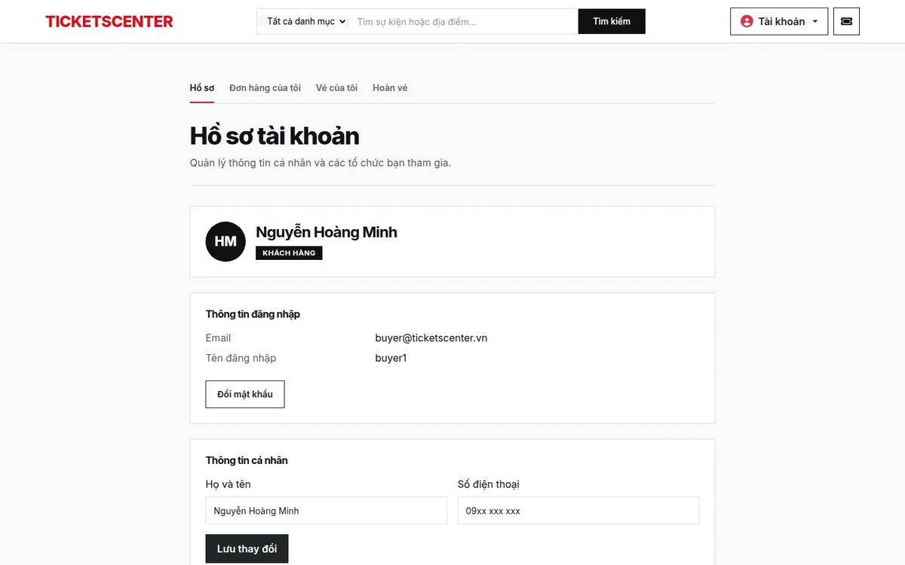
Hình 11. Trang hồ sơ cá nhân
Cuối trang có một bảng nhỏ liệt kê những đơn vị tổ chức mà bạn đang tham gia, nếu có. Người chỉ đi xem thì phần này để trống, còn ai đang làm cho một ban tổ chức nào đó sẽ thấy tên đơn vị cùng vai trò của mình ở đây.

9. Dành cho ban tổ chức
Nếu bạn là người đứng ra tổ chức chương trình và muốn bán vé trên TicketsCenter, bạn cần đăng ký mở một đơn vị tổ chức. Trong menu tài khoản có mục đăng ký mở ban tổ chức; mục này chỉ hiện với những ai chưa thuộc đơn vị nào.
Bạn điền tên đơn vị, vài dòng giới thiệu, email và số điện thoại liên hệ, kèm thông tin sơ bộ về chương trình bạn dự định tổ chức. Gửi xong, hồ sơ nằm chờ quản trị viên xem xét, và bạn theo dõi kết quả ngay ở bảng cuối trang đó. Nếu bị từ chối, lý do sẽ hiện ngay trong bảng để bạn biết cần bổ sung gì. Khi hồ sơ được duyệt, bạn trở thành người quản lý của đơn vị mới, và lần đăng nhập sau sẽ thấy thêm mục quản lý tổ chức trong menu.
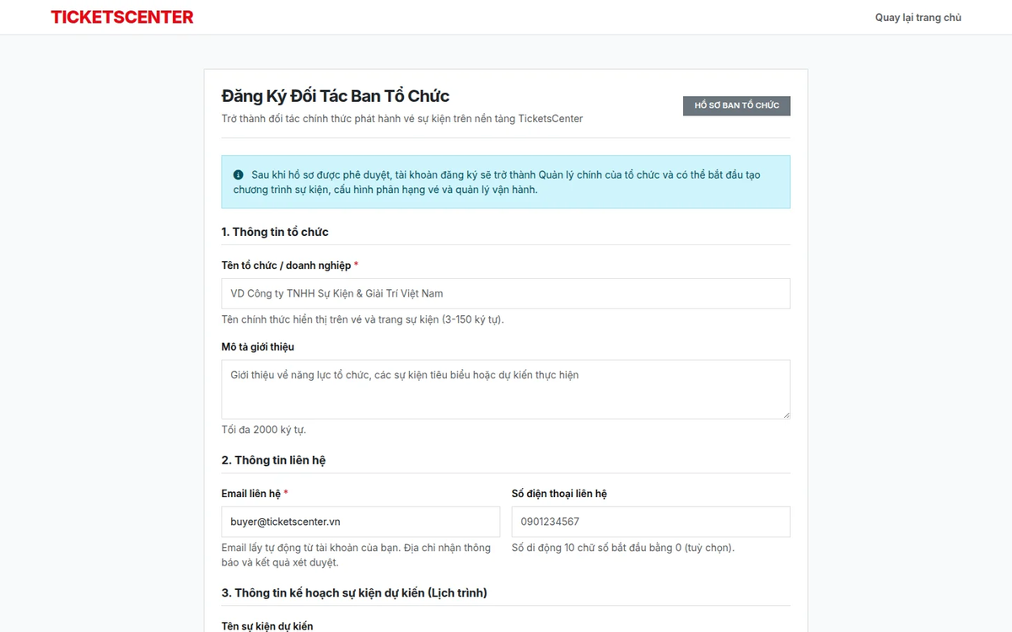
Hình 12. Đăng ký mở ban tổ chức
Trang tổng quan của ban tổ chức cho bạn cái nhìn nhanh trong ngày: tổng số sự kiện, bao nhiêu cái đang chờ duyệt, bao nhiêu đơn đã bán được, doanh thu cộng dồn và tiền thực nhận. Bên dưới là biểu đồ bảy ngày gần nhất và danh sách các chương trình mới nhất.
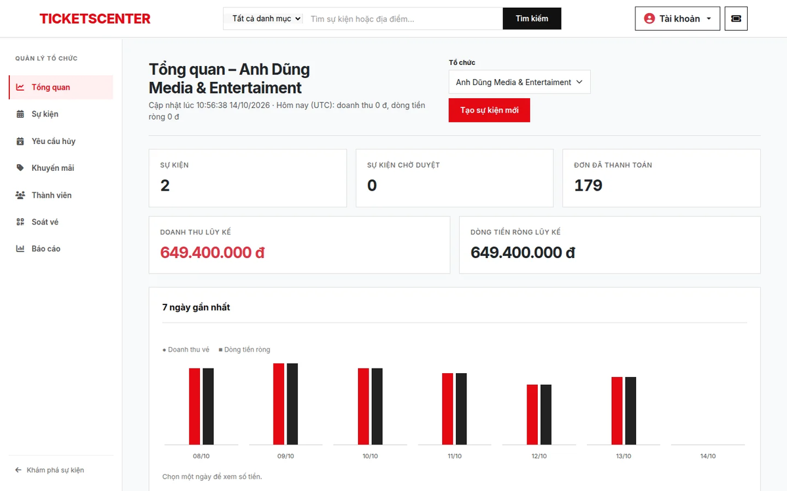
Hình 13. Tổng quan ban tổ chức
Nếu bạn quản lý nhiều hơn một đơn vị, hãy để ý ô chọn tổ chức ở đầu mỗi trang trong khu này. Mọi con số và mọi thao tác bên dưới đều thuộc về đơn vị đang được chọn, nên hãy chọn đúng trước khi làm gì.
Danh sách sự kiện là nơi bạn thấy toàn bộ chương trình của mình, kể cả những cái chưa công khai. Bạn lọc được theo tình trạng: bản nháp đang soạn, hồ sơ chờ duyệt, hồ sơ bị trả lại, chương trình đã lên trang, và chương trình đã hủy. Mỗi dòng có nút mở ra để xem và sửa. Riêng bản nháp còn có nút gửi đi duyệt và nút xóa hẳn.
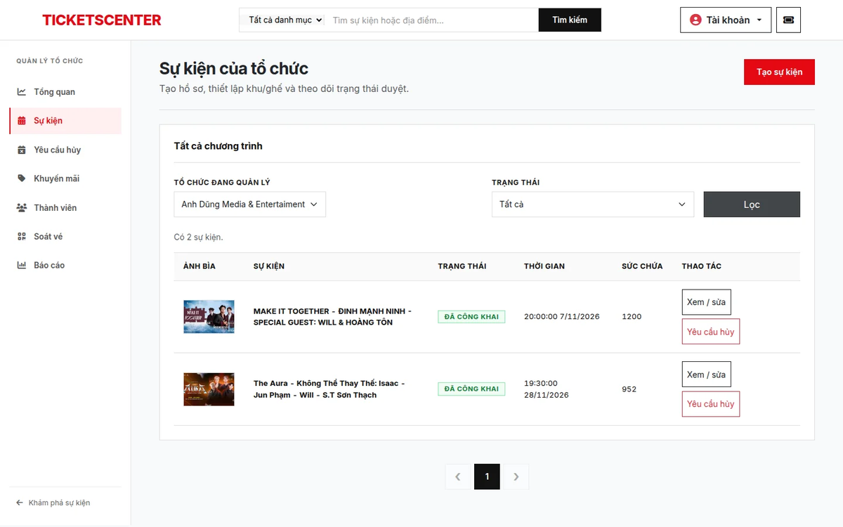
Hình 14. Danh sách sự kiện của ban tổ chức
Việc tạo một chương trình mới đi theo ba bước và cần làm đúng thứ tự. Trước hết bạn điền phần thông tin chung gồm tên chương trình, phần mô tả, danh mục, tên và địa chỉ địa điểm, cùng bốn mốc thời gian: lúc mở bán, lúc ngừng bán, giờ bắt đầu và giờ kết thúc. Bốn mốc này phải hợp lý theo đúng thứ tự trước sau, nếu không hệ thống sẽ báo lại ngay lúc bạn bấm lưu. Lưu xong lần đầu, chương trình của bạn tồn tại dưới dạng bản nháp.
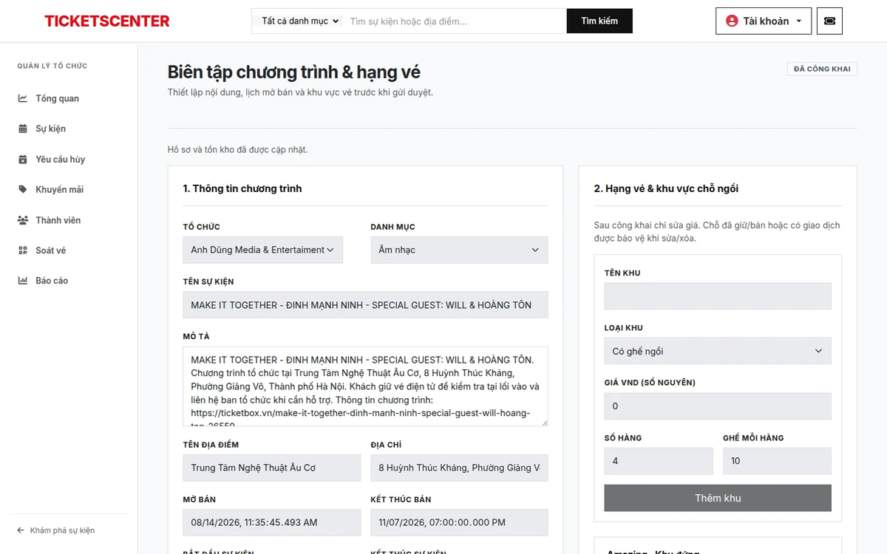
Hình 15. Trang soạn thảo sự kiện
Khi đã có bản nháp, hai phần còn lại mới mở ra. Bạn tải lên một ảnh bìa cho chương trình, rồi khai báo các hạng vé. Với mỗi hạng vé, bạn đặt tên khu, chọn loại là có ghế đánh số hay đứng tự do, nhập giá tiền, và tùy loại mà khai số hàng cùng số ghế mỗi hàng, hoặc chỉ cần khai sức chứa. Hệ thống sẽ tự dựng sơ đồ ghế cho bạn. Sau đó bạn vẫn sửa được giá, dựng lại sơ đồ hoặc xóa bớt khu, chừng nào chưa có ai mua vé.
Chỉ khi đã có đủ ảnh bìa và ít nhất một hạng vé thì nút gửi duyệt mới hoạt động. Gửi xong, chương trình chuyển sang trạng thái chờ và quản trị viên sẽ xem xét. Nếu bị trả lại, bạn đọc lý do, sửa rồi gửi lại, không giới hạn số lần.
Một điều khiến nhiều người bỡ ngỡ: sau khi chương trình đã được duyệt và lên trang, bạn không còn sửa được sơ đồ chỗ ngồi, giá vé hay các mốc thời gian nữa. Chỉ phần mô tả và ảnh bìa là còn đổi được. Lý do rất đơn giản, là vì lúc đó đã có người mua vé thật rồi, và không thể đổi chỗ ngồi của khách sau khi họ đã trả tiền. Vì vậy hãy kiểm tra kỹ sơ đồ và giá trước khi bấm gửi duyệt.
Để kích cầu, bạn có thể phát hành mã giảm giá. Bạn đặt tên mã, chọn kiểu giảm theo phần trăm hay giảm một số tiền cố định, nhập giá trị tương ứng, giới hạn số lượt dùng và khoảng thời gian mã có hiệu lực. Bảng bên dưới theo dõi từng mã đã dùng bao nhiêu lượt, còn lại bao nhiêu, và cho phép bạn tạm dừng một mã rồi bật lại sau.
[ CẦN HÌNH ẢNH ] Màn hình quản lý mã khuyến mãi
Khi cần thêm người phụ giúp, bạn vào trang thành viên. Người bạn muốn thêm phải có sẵn tài khoản trên hệ thống; bạn nhập tên đăng nhập của họ và chọn vai trò. Có hai vai trò: người quản lý tổ chức thì làm được mọi việc giống bạn, còn nhân viên soát vé thì chỉ thấy đúng màn hình quét vé, không xem được doanh thu hay sửa được gì. Về sau bạn vẫn đổi vai trò, tạm khóa hay mở lại cho từng người được.
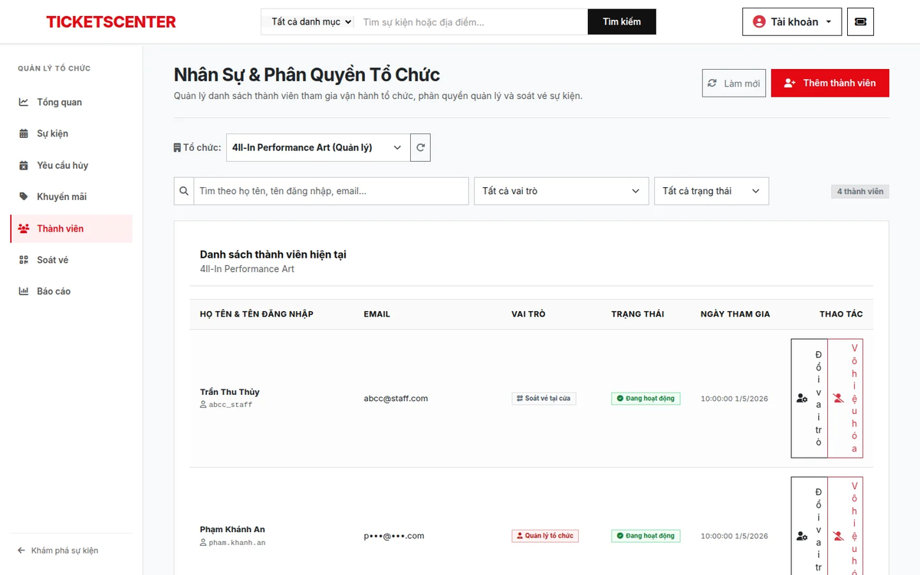
Hình 16. Quản lý thành viên trong ban tổ chức
Hệ thống không cho phép bạn hạ cấp hay khóa người quản lý cuối cùng của đơn vị. Đây là một cái chốt an toàn, tránh trường hợp cả đơn vị không còn ai có quyền quản lý và không ai vào sửa được gì nữa.
Nếu chương trình đã lên trang mà vì lý do nào đó bạn buộc phải hủy, bạn không tự hủy được mà phải gửi yêu cầu cho quản trị viên. Bạn chọn chương trình, viết rõ lý do rồi gửi đi. Khi quản trị viên đồng ý, chương trình được hủy và hệ thống tự động mở hoàn tiền cho tất cả những người đã mua vé, bạn không phải xử lý từng khách một.
[ CẦN HÌNH ẢNH ] Màn hình gửi yêu cầu hủy sự kiện
Cuối cùng là trang báo cáo, nơi bạn xem lại mình đã bán được những gì. Bạn lọc theo từng chương trình hoặc theo khoảng thời gian, và chọn cách nhìn số liệu: doanh thu tính theo ngày khách chốt đơn, dòng tiền thực tế thu vào và trả ra, doanh số của từng chương trình, hay phần tiền còn lại hệ thống phải thanh toán cho bạn. Bảng kết quả tải về được dưới dạng tệp bảng tính nếu bạn cần làm sổ sách riêng.
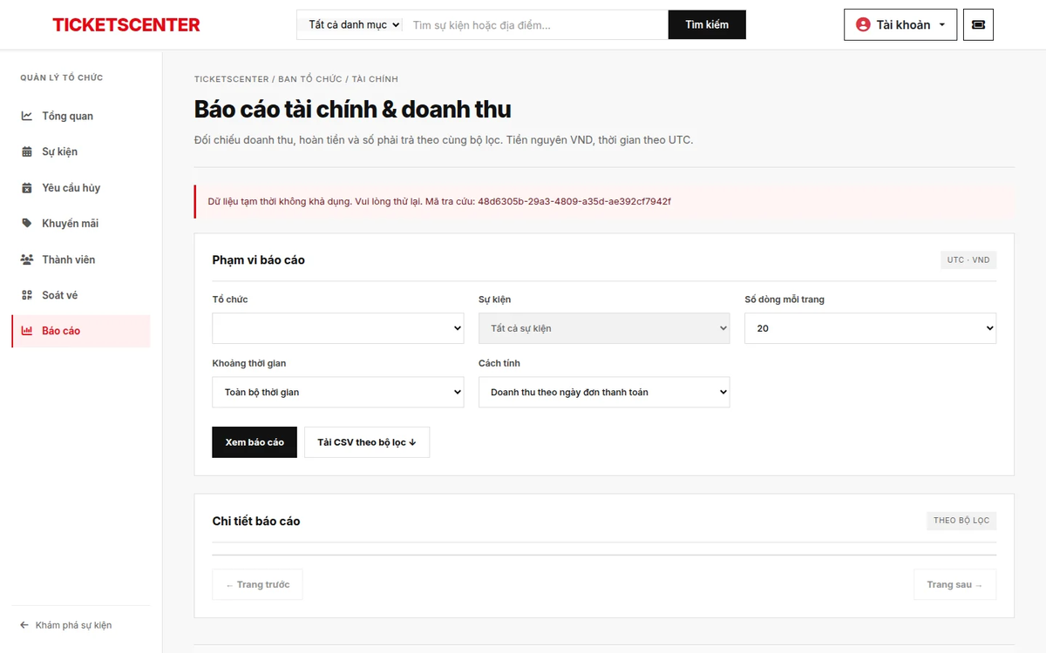
Hình 17. Báo cáo của ban tổ chức

10. Dành cho nhân viên soát vé
Đây là phần đơn giản nhất trong cả hệ thống, chỉ gồm đúng hai màn hình. Người làm nhiệm vụ soát vé không nhìn thấy doanh thu và không sửa được gì, chỉ quét vé mà thôi.
Màn hình đầu tiên liệt kê những chương trình bạn được phân công, mỗi cái là một thẻ cho biết tên, địa điểm, giờ bắt đầu, giờ mở cổng, đã phát hành bao nhiêu vé và đã có bao nhiêu người vào. Nhãn màu trên thẻ cho biết cổng đang mở, chưa tới giờ, hay chương trình đã kết thúc. Nút vào soát vé chỉ bật lên khi đang trong giờ cho phép, cụ thể là từ một tiếng trước giờ bắt đầu cho tới khi chương trình kết thúc.
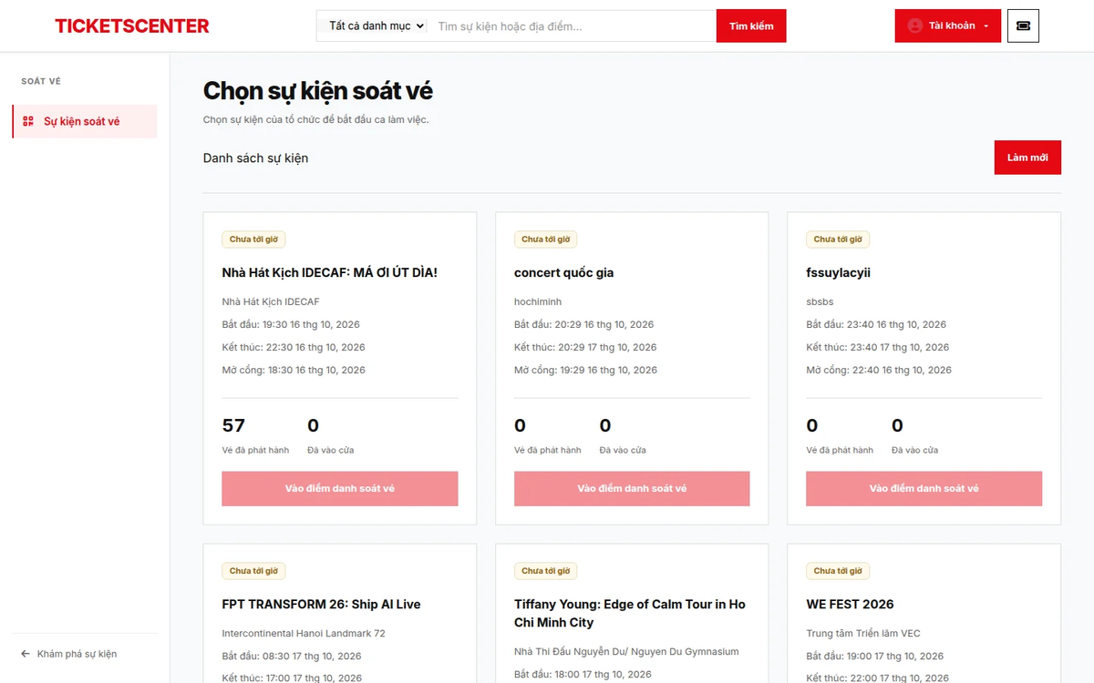
Hình 18. Chọn sự kiện để soát vé
Màn hình thứ hai là chỗ làm việc thật sự. Bạn bấm bật camera, cho phép trình duyệt dùng máy ảnh, rồi chĩa vào mã QR trên điện thoại của khách. Máy quét liên tục, mỗi lần nhận ra một mã là báo kết quả ngay bên cạnh. Quét xong một người, bạn bấm nút để sẵn sàng cho khách tiếp theo.
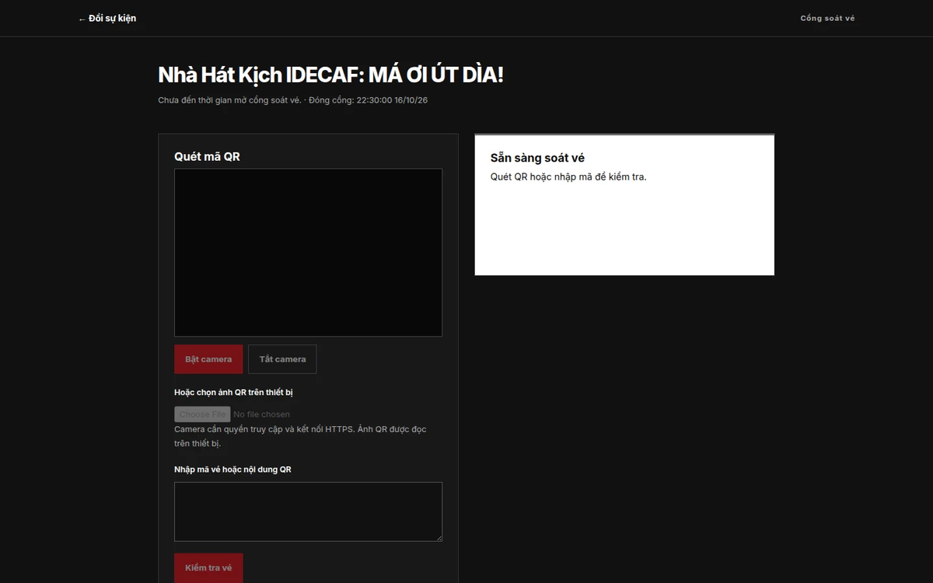
Hình 19. Màn hình quét mã vé
Nên dùng điện thoại cho màn hình này vì tiện cầm tay hơn máy tính. Nếu camera không bật được, thường là do trình duyệt chặn vì đường truyền chưa bảo mật, hoặc bạn lỡ từ chối quyền dùng máy ảnh. Lúc đó vẫn còn hai lối thoát: bạn chọn một ảnh chụp mã QR có sẵn trong máy để hệ thống đọc, hoặc gõ tay mã vé vào ô bên dưới rồi bấm kiểm tra.
Khi một tấm vé không hợp lệ, màn hình sẽ nói rõ vì sao, và thường rơi vào một trong bốn trường hợp. Có thể vé đã được dùng rồi, nghĩa là đã có người vào bằng vé này, vì mỗi vé chỉ vào đúng một lần. Có thể khách đã gửi yêu cầu hoàn vé, và vé mất hiệu lực từ lúc đó. Có thể đây là vé của một chương trình khác và bạn đang mở nhầm màn hình. Hoặc đơn giản là chưa tới giờ mở cổng, hay chương trình đã kết thúc.
Đôi khi mạng chập chờn và màn hình báo rằng chưa rõ kết quả. Lúc đó bạn cứ bấm nút tra cứu lại một cách yên tâm; hệ thống được làm sao cho việc bấm lại không bao giờ tạo thêm một lượt vào cửa thứ hai cho cùng một tấm vé.

11. Dành cho quản trị viên
Quản trị viên là người giữ cửa của cả hệ thống. Đây là người duy nhất được duyệt đơn vị tổ chức mới, cho phép một chương trình lên trang, quyết định chuyện hoàn tiền, đồng ý hủy chương trình, đặt mức phí hoa hồng và thanh toán tiền về cho các ban tổ chức.
Trang tổng quan mở đầu bằng khối hàng đợi, đếm xem đang có bao nhiêu việc chờ bạn xử lý ở từng mảng. Bên dưới là biểu đồ bảy ngày so sánh doanh thu ghi nhận theo đơn với dòng tiền thực tế chạy qua hệ thống. Hai con số này khác nhau và không nên đọc lẫn: cái đầu là giá trị các đơn chốt trong kỳ, cái sau là tiền thật sự vào ra trong kỳ.
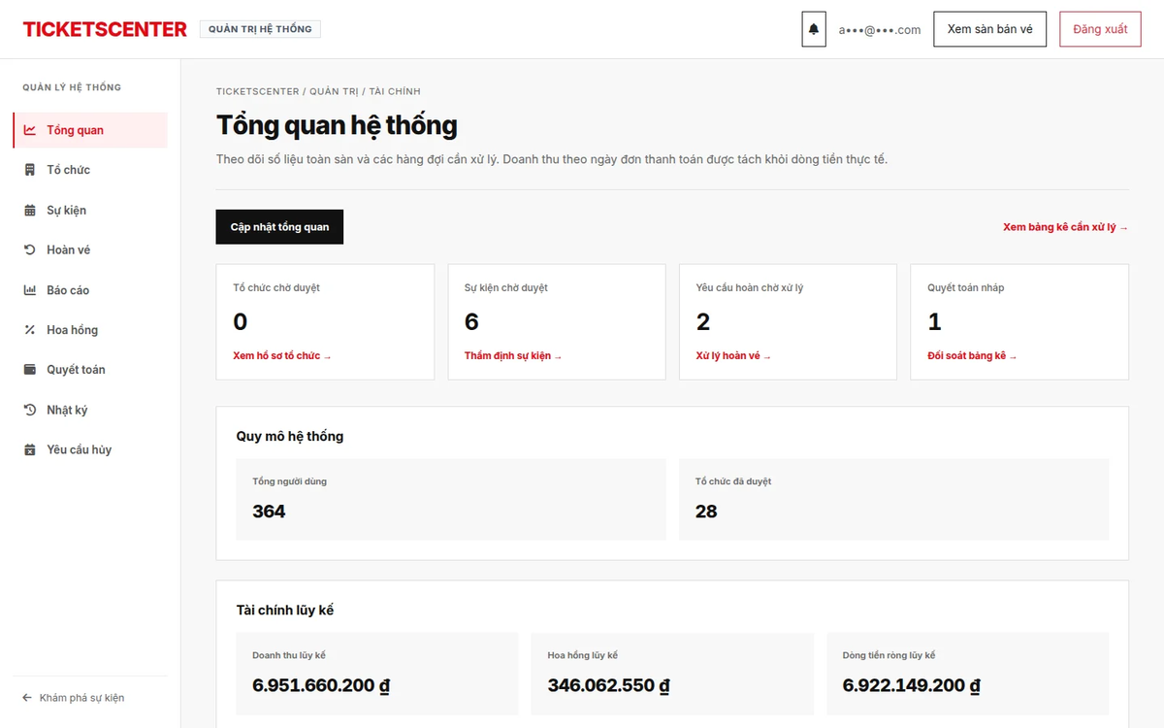
Hình 20. Tổng quan hệ thống
Khi có người xin mở đơn vị tổ chức mới, hồ sơ của họ rơi vào trang duyệt tổ chức. Bạn đọc hồ sơ rồi chọn phê duyệt hoặc từ chối. Nếu phê duyệt, một hộp thoại hiện ra để bạn đặt mức phí ngay từ đầu, gồm tỷ lệ phần trăm hệ thống thu trên doanh thu, khoản phí cố định tính trên mỗi vé bán ra, và ngày bắt đầu áp dụng. Nếu từ chối, bạn phải viết rõ lý do, và lý do đó sẽ hiện lại cho người nộp hồ sơ đọc được.
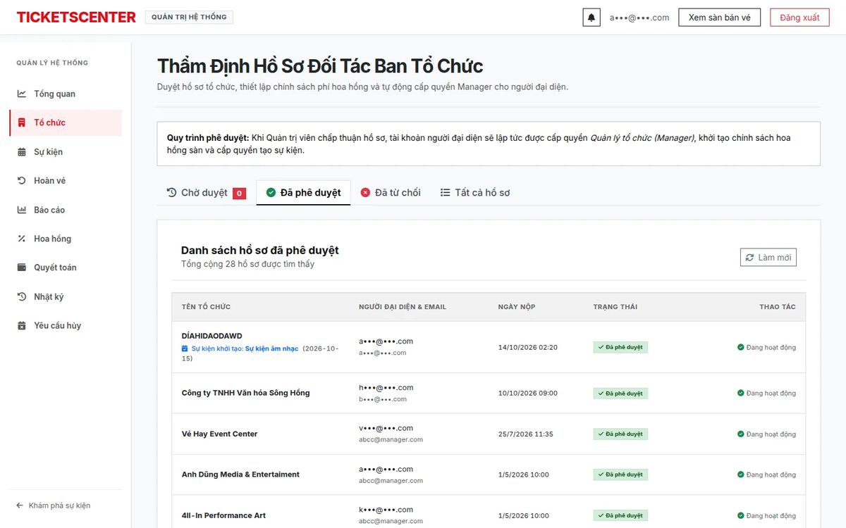
Hình 21. Duyệt hồ sơ ban tổ chức
Mỗi chương trình trước khi lên trang đều phải qua tay bạn. Bạn mở hồ sơ ra xem tóm tắt, lịch diễn, ảnh bìa, phần mô tả, số vé và sơ đồ chỗ ngồi mà ban tổ chức đã dựng. Phần quyết định chia hai bên rõ ràng: bên chấp nhận, bạn chọn chính sách phí sẽ gắn với chương trình này rồi bấm duyệt và công khai; bên từ chối, bạn viết lý do và trả hồ sơ về. Cả hai nút đều chỉ sáng lên khi bạn đã làm đủ phần việc của mình, nghĩa là phải chọn chính sách phí trước khi duyệt, và phải viết lý do trước khi từ chối.
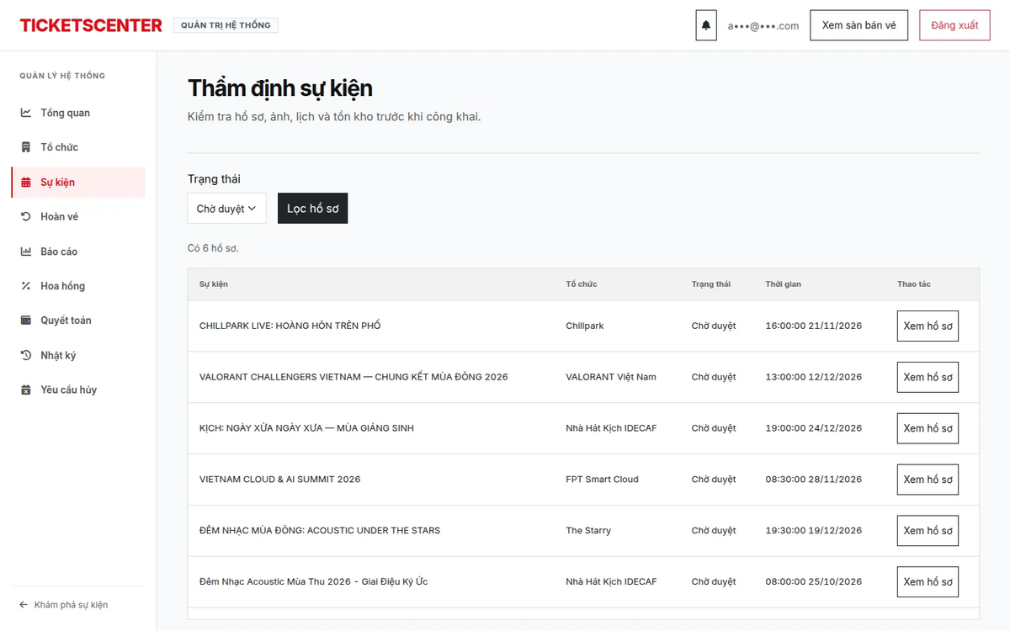
Hình 22. Thẩm định sự kiện
Việc nên cẩn trọng nhất là duyệt hoàn tiền. Mỗi yêu cầu của khách hiện ra kèm danh sách vé, số tiền và lịch sử các lần chuyển tiền đã thử. Khi bạn phê duyệt, yêu cầu đi vào hàng đợi chuyển tiền chứ chưa phải là xong; tấm vé chỉ được coi là đã hoàn sau khi tiền thật sự chuyển thành công. Nếu bạn từ chối, bạn phải nêu lý do, và những tấm vé còn hợp lệ sẽ được khôi phục để khách vẫn đi xem được.
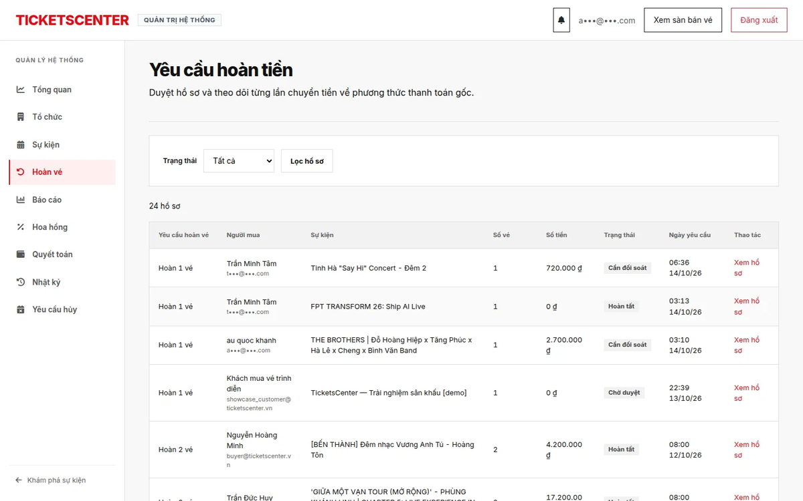
Hình 23. Duyệt yêu cầu hoàn tiền
Thỉnh thoảng một lần chuyển tiền trả về kết quả không rõ ràng. Khi đó hệ thống sẽ tự khóa mọi nút thao tác trên hồ sơ đó lại và ghi rõ rằng cần đối soát với bên thanh toán trước. Đây là chủ ý chứ không phải lỗi: không có nút nào cho phép đánh dấu bằng tay rằng đã hoàn tiền xong, bởi tình trạng chỉ được thay đổi khi có kết quả đã xác minh. Riêng những lần chuyển đã xác định chắc chắn là thất bại thì mới có nút để thử lại.
Yêu cầu hủy chương trình từ các ban tổ chức cũng về tay bạn. Bạn đọc lý do họ nêu, rồi đồng ý hoặc từ chối kèm giải thích. Khi bạn đồng ý, chương trình được hủy và hệ thống tự mở hoàn tiền cho mọi đơn đã thanh toán. Việc này chạy ngầm và có thể mất một lúc nếu chương trình đông khách; màn hình hiện tiến độ và tự cập nhật, bạn đóng trang đi làm việc khác cũng không sao.
Về phần tiền nong, trang chính sách hoa hồng là nơi bạn xem và đặt mức phí cho từng đơn vị tổ chức, gồm tỷ lệ phần trăm và phí cố định trên mỗi vé, kèm khoảng thời gian áp dụng. Một chính sách đã gắn với chương trình nào đó thì không sửa được nữa; muốn thay đổi mức phí, bạn thêm một chính sách mới với mốc hiệu lực khác. Cách làm này giữ cho lịch sử tính phí của những chương trình cũ không bị viết lại về sau.
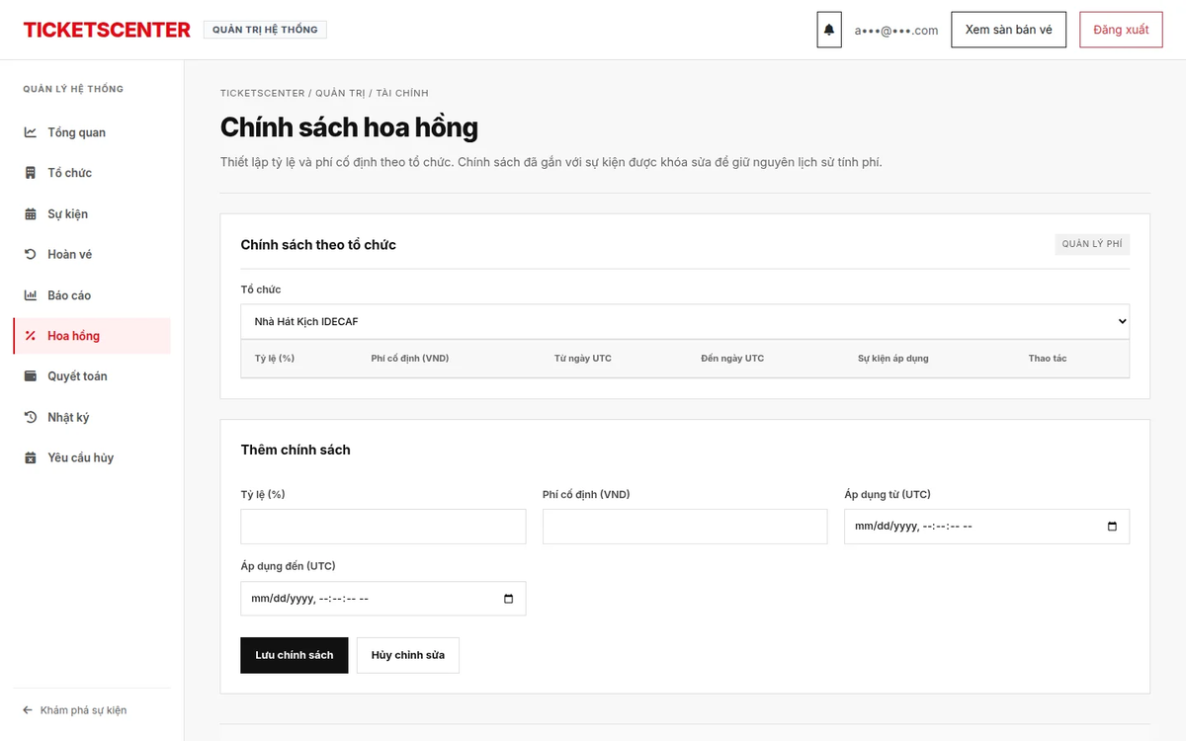
Hình 24. Chính sách hoa hồng
Khi một chương trình đã kết thúc và không còn khoản thanh toán hay hoàn tiền nào treo, nó sẵn sàng để quyết toán. Trang quyết toán dẫn bạn đi từ trên xuống: chọn chương trình, xem bảng kê, kiểm tra danh sách điều kiện xem còn gì vướng không, rồi chốt bảng kê lại. Chốt xong mới mở ra phần tạo lệnh chi trả, nơi bạn nhập số tiền và thông tin tài khoản ngân hàng của ban tổ chức.
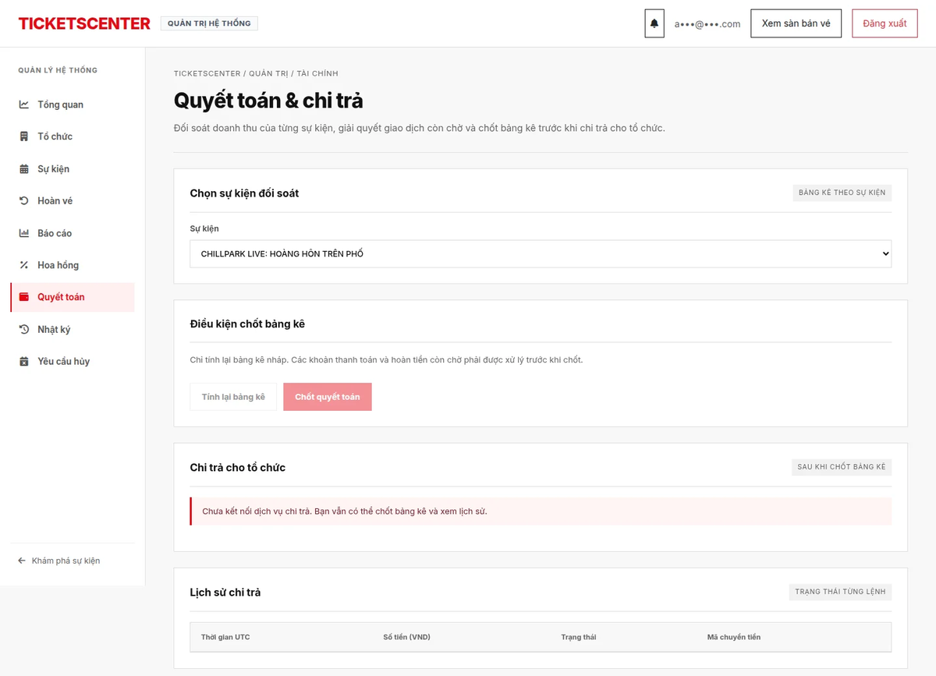
Hình 25. Quyết toán và chi trả
Cần nói rõ rằng trong bản này, lệnh chi trả chỉ là mô phỏng. Không có đồng tiền thật nào rời khỏi ngân hàng; hệ thống ghi nhận lệnh để bạn thấy đủ quy trình, và trên màn hình cũng có một dòng nhắc điều đó.
Trang báo cáo cho bạn nhìn toàn sàn thay vì một đơn vị. Bạn lọc theo đơn vị tổ chức, theo chương trình, theo khoảng thời gian, và chọn cách tính phù hợp với câu hỏi mình đang cần trả lời: các đơn chốt trong kỳ mang về bao nhiêu, tiền thực vào ra trong kỳ là bao nhiêu, từng chương trình bán được bao nhiêu, hay còn phải trả cho các ban tổ chức bao nhiêu. Kết quả tải về được dưới dạng tệp bảng tính.
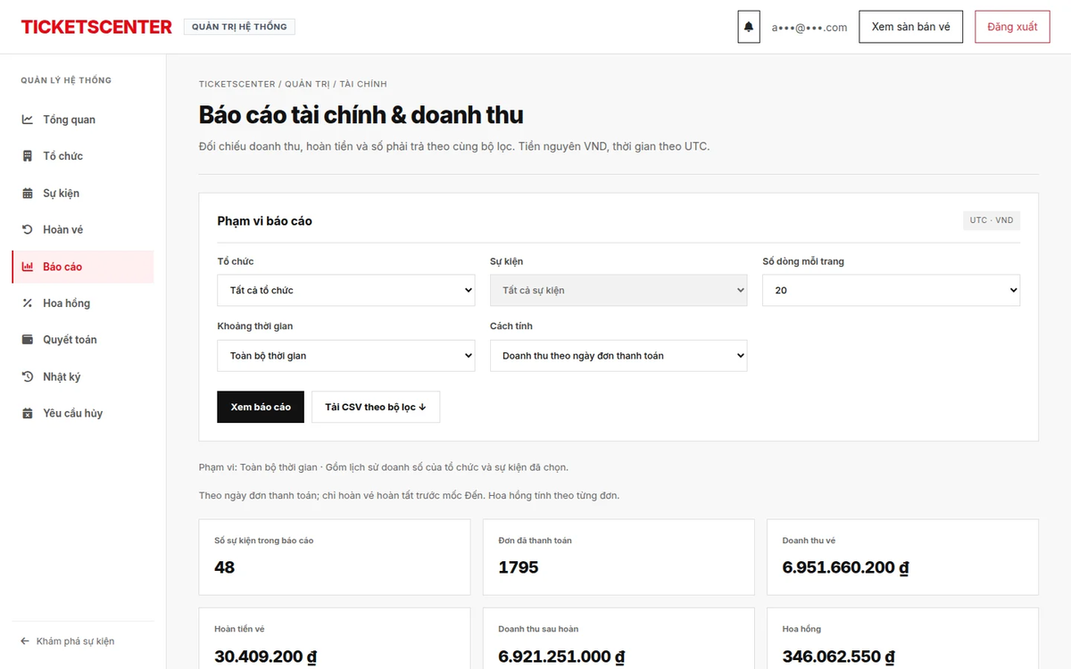
Hình 26. Báo cáo toàn hệ thống
Một lưu ý nhỏ nhưng hay gây nhầm: các trang báo cáo, quyết toán và nhật ký tính theo giờ chuẩn quốc tế, sớm hơn giờ Việt Nam bảy tiếng. Khi đặt khoảng lọc ngày, hãy tính tới độ lệch này, nếu không bạn sẽ thấy số liệu của một ngày bị chia làm đôi và tưởng rằng hệ thống đếm sai.
Cuối cùng là nhật ký hệ thống, nơi ghi lại những việc quan trọng đã ai làm vào lúc nào, chẳng hạn chốt quyết toán, duyệt hay từ chối hoàn tiền, cho một chương trình lên trang. Bạn lọc theo đơn vị, theo loại thao tác hoặc theo khoảng thời gian, và bấm vào một dòng để xem chi tiết. Nhật ký này chỉ ghi thêm chứ không ai xóa hay sửa được, kể cả chính quản trị viên.
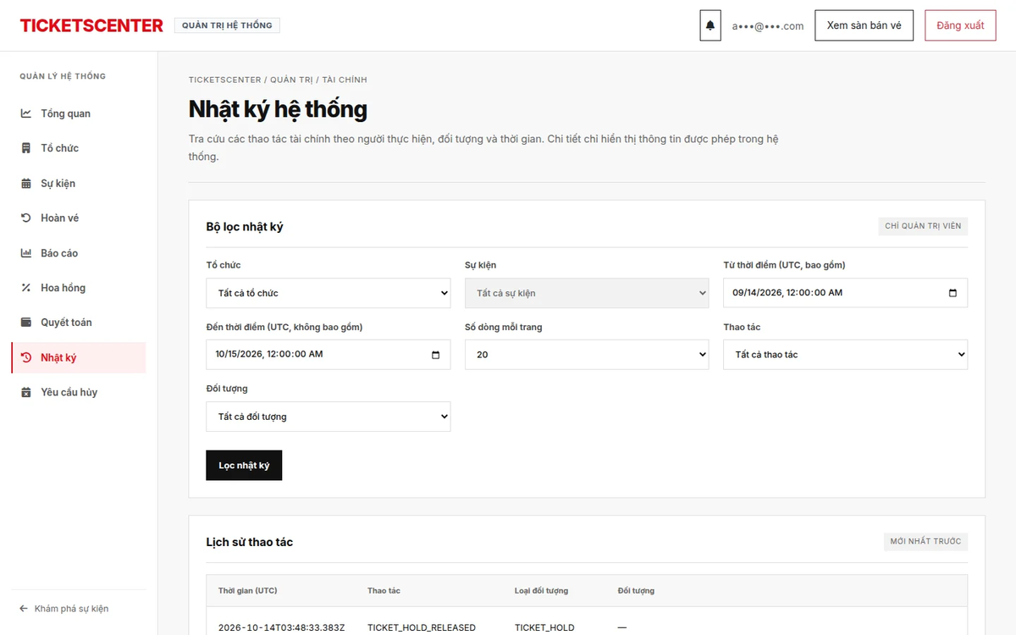
Hình 27. Nhật ký hệ thống

12. Những điều nên nhớ
Có vài quy tắc lặp đi lặp lại trong suốt tài liệu này, gom lại ở đây cho bạn dễ nhớ.
Một lượt mua giữ được nhiều nhất tám vé, tất cả phải thuộc cùng một chương trình, và chỗ chỉ được giữ trong mười phút. Hết giờ thì ghế trả về cho người khác, không có cách nào xin gia hạn.
Muốn giữ chỗ, bạn phải vừa đăng nhập vừa đã xác minh email. Chỉ đăng nhập thôi là chưa đủ.
Tiền thanh toán duy nhất bằng chuyển khoản quét mã VietQR, và mỗi đơn chỉ dùng được một mã giảm giá, chọn trước khi bấm đi thanh toán.
Xin hoàn vé chỉ được với đơn đã trả tiền, vé chưa dùng, và phải gửi trước giờ chương trình bắt đầu. Ngay khi gửi yêu cầu, vé đó hết hiệu lực vào cửa.
Cổng soát vé mở từ một tiếng trước giờ bắt đầu và đóng khi chương trình kết thúc. Mỗi tấm vé chỉ vào cửa được đúng một lần.
Ban tổ chức không tự hủy được chương trình đã lên trang, mà phải gửi yêu cầu cho quản trị viên. Và một khi chương trình đã công khai, sơ đồ chỗ ngồi cùng giá vé khóa lại, chỉ còn sửa được mô tả và ảnh bìa.
Cuối cùng, trong bản này các khoản hoàn tiền và chi trả cho ban tổ chức đều là mô phỏng, phục vụ việc trình bày quy trình chứ không có giao dịch tiền thật.

